シリアル・パラレル変換回路によるLED点灯

# はじめに

これまでの実習では、マイコンのGPIOの1ピンで1個のLEDを点灯させていた。すなわち、この場合はLEDの数だけGPIOのピンを必要とする。このやり方では、点灯させたいLED個数はマイコンが備えるGPIOのピン数によって制約を受ける。



パラレル(pararell、並列)方式による出力

この問題の解決策として、シリアル・パラレル変換回路を使う。この回路によれば、最低限1本のGPIO出力としてLEDの点灯制御信号を、もう１本の出力でクロック信号を送ることで、数多くのLEDを点灯制御することができる。



シリアル(serial、直列方式による出力

# シリアル・パラレル変換回路

７４HC５９５を用いたシリアル・パラレル変換回路を用意した。

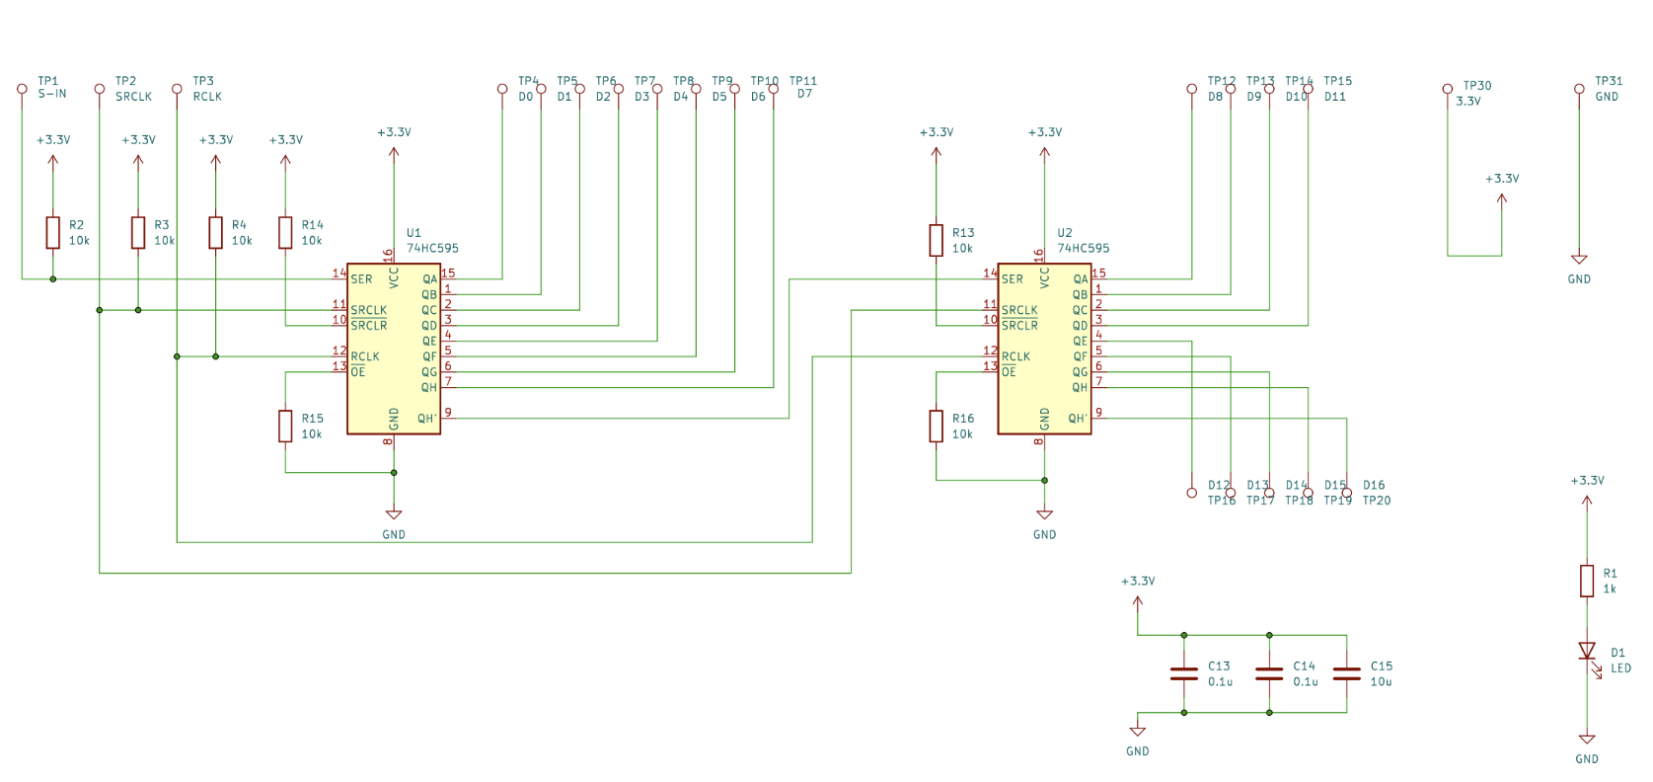

# ７４HC５９５のデータシート(抜粋)[1]

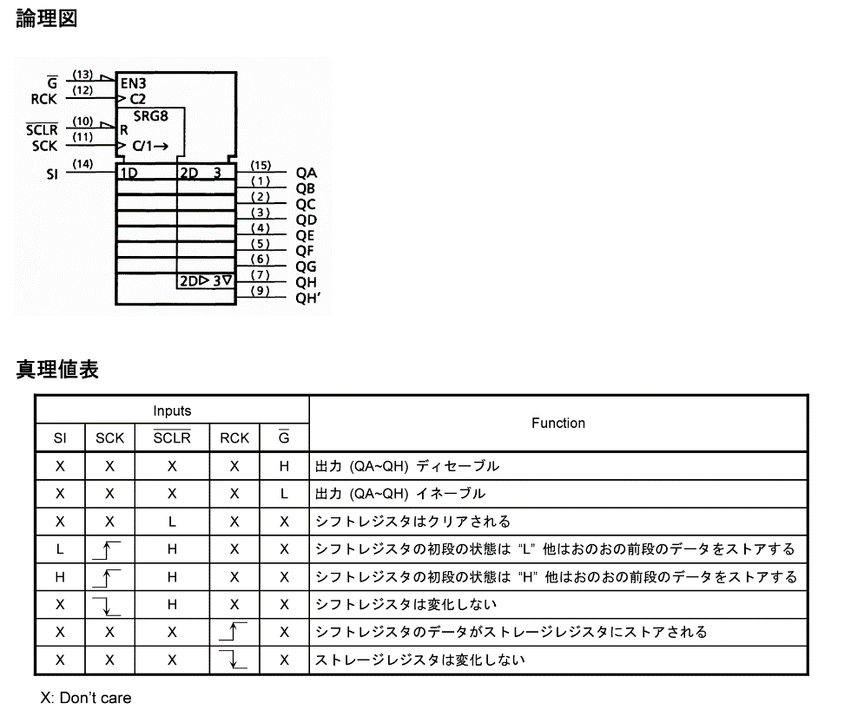

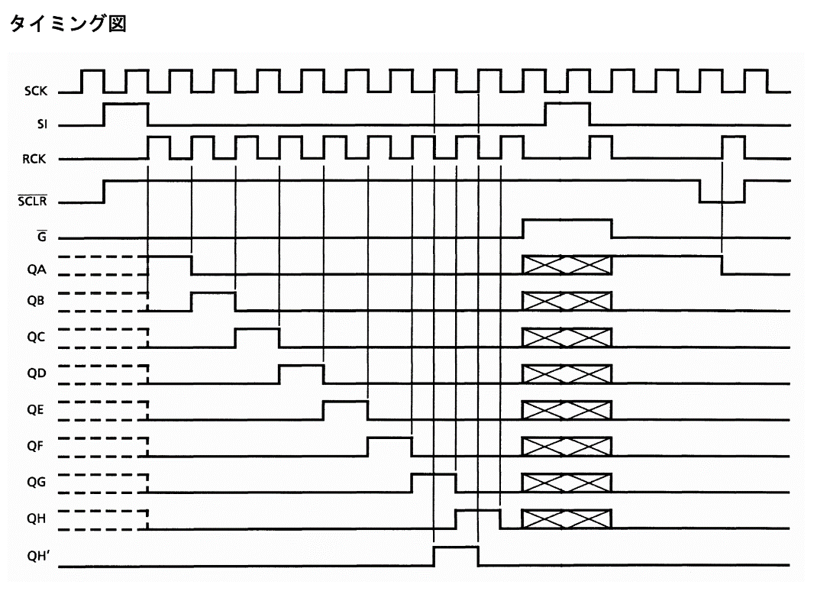

# シリアル・パラレル変換回路の使い方

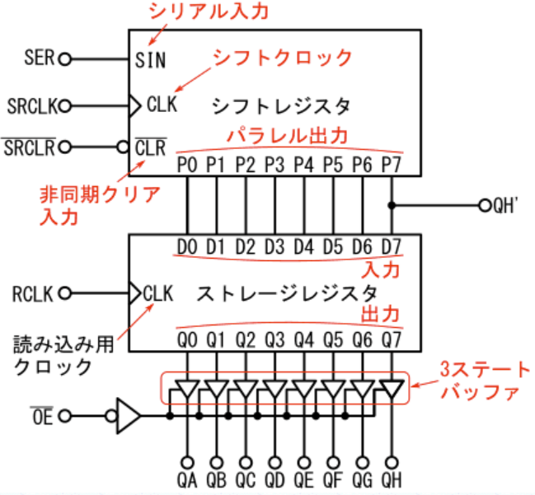

７４HC５９５のブロック図[2]

上図は、シリアル・パラレル変換回路に組み込まれている７４HC595のブロック図である。１ビットずつデータを直列(シリアル)に送ることで、並列(パラレル)のデータを組み立てる手順は、次の方法による。

まず、１ビット分のデータをSERから送るごとに、クロック信号SRCLKの立ち上がりを1回おくることで、７４HC５９５のシフトレジスタデータが取り込まれる。これを８ビット分繰り返すとシフトレジスタに８ビット分のデータが保存される。

次に、読み込み用クロックRCLKを立ち上げると、ストレージレジスタにデータが取り込まれ、パラレルデータとして出力される。なお、実習に用意した回路では、出力イネーブルOEは常にLとし、３ステートバッファを常時ONとしてあるので、ストレージレジスタの内容が常に出力端子に表れている。

# 16ビット（１Word）のデータを送出する関数の例

## ポートの使用状況

|  |  |  |
| --- | --- | --- |
| マイコンポート | シリアル・パラレル変換回路の端子名 | 働き |
| PA4 | SER | シリアルデータ出力 |
| PA5 | SRCLK | データ1ビットをシフトレジスタの読み込ませる |
| PA6 | RCLK | シフトレジスタのデータをストレージレジスタへ転送する |

## 関数

//16bit,1wordをMSBから送出する

void Send_Word_To_SR_From_MSB(uint16_t words)

{

uint8_t i;

for(i=0; i<16; i++){

if((words<<i)&0x8000){

//Turn on SER

GPIOA->ODR |= GPIO_ODR_ODR4; //PA4=on

}else{

//Turn off SER

GPIOA->ODR &= (~GPIO_ODR_ODR4); //PA4=off

}

//Send SRCLK

GPIOA->ODR |= GPIO_ODR_ODR5; //PA5=on

GPIOA->ODR &= (~GPIO_ODR_ODR5); //PA5=off

}

//Send RCLK

GPIOA->ODR |= GPIO_ODR_ODR6; //PA6=on

GPIOA->ODR &= (~GPIO_ODR_ODR6); //PA6=off

}

シリアル・パラレルデータ出力の状況を体験せよ。例えば、マイコンのGPIO出力を、シリアル・パラレル変換回路を経由してLED―SW基板（8個のLEDが搭載されている）に接続し、その状態で、8個のLEDの点灯を制御せよ。サンプルあり。

余裕があれば、おなじく、2桁7セグLED基板あるいは4桁7セグLED基板に接続し、7セグ表示を制御せよ。サンプルあり。

さらに、余裕があれば、８×８ＬＥＤマトリクス上に、シリアル・パラレル変換回路を用いて、少ないデータ線数で複雑な絵柄が表示できることを体験せよ。サンプルあり。

８ｘ８ＬＥＤマトリクス回路のＳＷ１、ＳＷ２の押下に応じて、ＬＥＤマトリクス上の絵柄が変わる、ちょっとばかり気の利いた何かを考えて、実現せよ。ＳＷの配線は各自考えよ。

以上

1. https://toshiba.semicon-storage.com/info/TC74HC595AP_datasheet_en_20140301.pdf?did=16512&prodName=TC74HC595AP
2. https://synapse.kyoto/glossary/74hc595/page001.html